1模拟超市购物结账。在购买物品时，输入商品价格和数量，程序计算应付款金额。

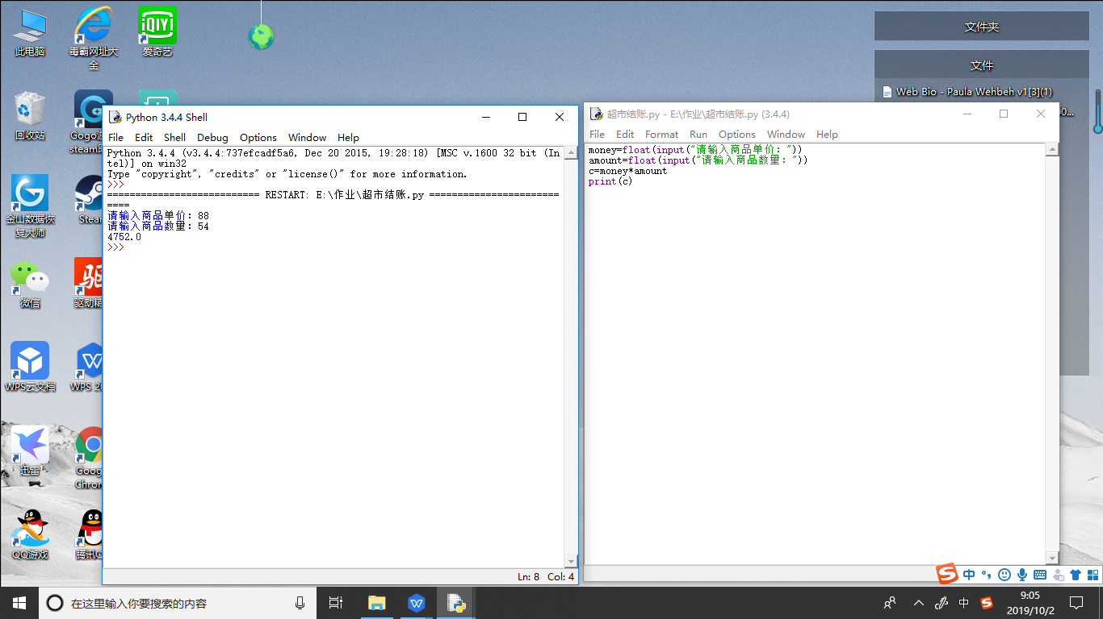2模拟超市购物折扣计算行为，输入应付款金额，根据以下折扣规则，输出顾客享受折扣

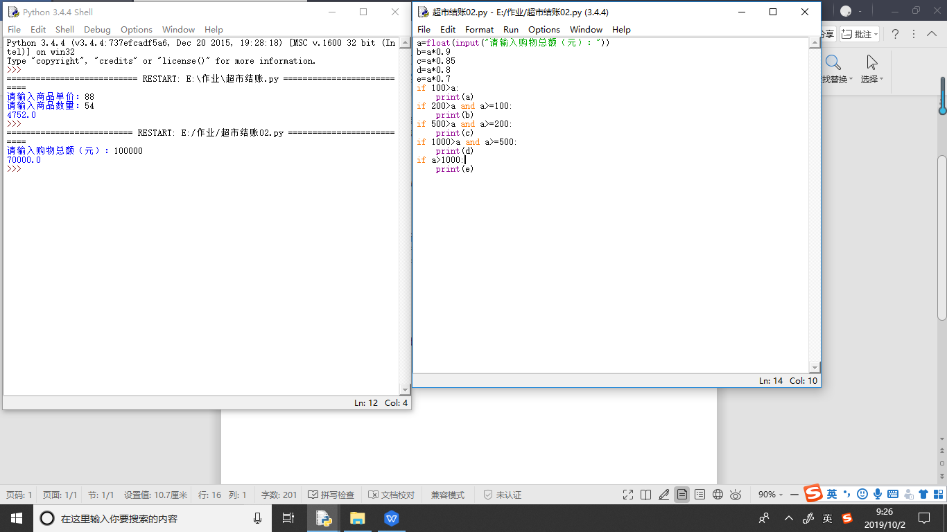

3